TECHNICKÁ SPECIFIKACE
Veřejná zakázka ev. č. 00022019
Nová turistická infrastruktura – grafické služby
- Základní informace

- Předmětem plnění veřejné zakázky na grafické služby (dále též „zakázka“ nebo také „dílo“) je realizace veřejné zakázky nazvané „Nová turistická infrastruktura
– grafické služby“, spočívající především v návrhu a provedení grafických prací v rozsahu
2 informačních tabulí v obci Trnava včetně souvisejících dodávek a montáže.
- V rámci jiných veřejných zakázek byly v místech plnění provedeny 2 turistické odpočívky vč. dřevěné konstrukce pod řešenou infotabuli. Konstrukce infotabule odpočívky, na kterou bude přidávána v rámci této veřejné zakázky infotabule s mapou a s dalšími informacemi, má
rozměr 1020 x 900 mm. K této konstrukci se v rámci této veřejné zakázky přichytí deska (sendvičové složení hliník / plast / hliník) s polepem o rozměru cca 1000 x 800 mm. Na další odpočívku v rámci této veřejné zakázky bude doplněna 1 informační tabulka velkosti A4 na výšku s polepem (sendvičové složení hliník / plast/ hliník), která bude připevněna na stávající odpočívku - na svislou konstrukci stojiny odpočívky, ve směru ke stávající infotabuli odpočívky).
- V rámci této veřejné zakázky na grafické služby budou dodavatelem zpracovány grafické podklady (výrobní data), provedena výroba včetně nezbytné konstrukce a instalace.

- Provedení
- Grafika.
- Výroba (sendvič Al-plast-AL, potisk, lamino UV protective), rozměry řešené části cca 1000x800 mm (rozměry podkladové plochy stávající dřevěné konstrukce jsou cca 1020x900mm)
- Montáž (materiál, práce).
- Bude navržena a řešena grafika 1 informační tabule stávající odpočívky. Tyto informační tabule pro účely zhotovování grafických návrhů objednatel navrhuje označit čísly odpočívek 1-2 takto:
- 1 - informační tabulka s textem o velikosti A4 k připevnění na stávající odpočívku v Trnavě.
- 2 - informační mapové tabule v Trnavě k připevnění na konstrukci stávající infotabule odpočívky.
- Informační tabule č. 2 bude obsahovat text s informacemi; turistickou mapu popř. fotografie, které před započetím prací dodavateli dodá objednatel.
- Informační tabulka č. 1 bude obsahovat text, který před započetím prací dodavateli dodá objednatel.
- Vzhledem k tomu, že jednotlivá stanoviště se nachází převážně v přírodním prostředí, je třeba při instalaci infotabulí č. 1 a č. 2 počítat s tím, že v místech plnění nebude napojení na el. energii.
- Na infotabuli č. 2 zhotovované v rámci této zakázky na grafické služby bude cyklo/turistická mapa, textové informace o atraktivitách obce a svazku, rozhledně na Pekelném kopci
a Třebíči s památkami na Seznamu světového kulturního a přírodního dědictví UNESCO.

- Na informační tabulce č. 1 bude pouze text.
- Příprava a zpracování grafických návrhů:

- Textový obsah v ČJ, 1 mapu a fotografie předá objednatel 1 pracovní den před zahájením plnění elektronicky zhotoviteli k provedení grafických návrhů informační tabule č. 2
a informační tabulky č. 1. Podle informací od objednatele zhotovitel do návrhu informační tabule č. 2 zapracuje objednatelem dodané mapy, texty popř. fotografie, navrhne označení místa, kde stojíte, v mapě a provede další nezbytné činnosti v rámci předtiskové přípravy. To platí obdobně rovněž o informační tabulce č. 1 po dodání textu od objednatele.
- Objednatel předá uvedené podklady zhotoviteli ve formátech podle stávajícího technického vybavení objednatele, umožňujícího dodat fotografie zhotoviteli ve formátu jpg; mapu ve formátech pdf, jpg, png, tif a text ve formátu Word.
- Zhotovitel sdělí objednateli do 10 pracovních dnů od uzavření smlouvy o dílo formáty, v nichž požaduje dodat mapové podklady od objednatele.
- Pokud zhotovitel v uvedené lhůtě objednateli požadovaný formát mapových podkladů nesdělí, poskytne objednatel mapové podklady ve formátu png, fotografie ve formátu jpg, a textové podklady ve formátu Word.
- Po dodání uvedených podkladů zhotovitel v termínu dle smlouvy zahájí neprodleně předtiskovou přípravu - vyhotoví grafické návrhy informační tabule č. 2 a informační
tabulky č. 1.
- Zhotovitel předloží objednateli předem (nejpozději ve lhůtě 15 pracovních dnů od data zahájení prací dle smlouvy) k odsouhlasení veškeré grafické návrhy.
- Objednatel se k návrhu vyjádří do 10 pracovních dnů od předložení grafických návrhů a poté zhotovitel zapracuje jeho připomínky.
- Objednatel má právo navrhnout úpravy návrhů a zhotovitel je povinen navržené změny zapracovat.
- Zhotovitel nezadá grafické práce do výroby bez předchozího písemného odsouhlasení návrhu objednatelem.
- Grafické návrhy informační tabule č. 2 a informační tabullky č. 1 zhotovitel předloží prostřednictvím kontaktní osoby v uvedené veřejné zakázce (Irena Novotná, Mikroregion TŘEBÍČSKO, e-mail: irena.novotna@trebic.cz, tel.: 568 896 231) k odsouhlasení objednatelem.
- Zhotovitel předá po dokončení díla grafické práce provedené a osazené na informační tabuli odpočívky (č. 2) a na odpočívce (infotabulku č. 1) připevněné v místě plnění a fotografie obou infotabulí (stav po montáži), a to nejpozději v den předání díla objednateli a dále elektronickou verzi všech jím zpracovaných grafických podkladů pro tisk, (elektronicky např. na CD, DVD, USB apod.) pro účely budoucího použití (např. dotisku).
- Pro montáž předmětu díla na infotabulích č. 2 a č. 1 platí, že zhotovitel je povinen odklízet neprodleně odpady a udržovat v prostoru místa realizace díla pořádek tak, aby jeho zaviněním nemohlo dojít k úrazu osob nebo poškození majetku. Zhotovitel se zavazuje, že bude nakládat s odpady vzniklými v průběhu realizace díla dle zákona č. 185/2001 Sb., o odpadech
a o změně některých dalších zákonů, ve znění pozdějších předpisů.
- Infotabule č. 1 a č. 2 nebudou osvětleny. Na infotabulích č. 1 a č. 2 nebudou použity retroreflexní materiály. Další podrobnosti jsou stanoveny v obchodních podmínkách.
- K dokumentům veřejné zakázky je přiložen položkový rozpočet. V položkovém rozpočtu je třeba doplnit údaje pouze do bílých polí. Části položkového rozpočtu, které jsou označeny modrým a šedým podbarvením, se nevyplňují.

- Místo plnění - celkem 2 stanoviště (tj. č. 1 a 2)
Obec Trnava: celková situace

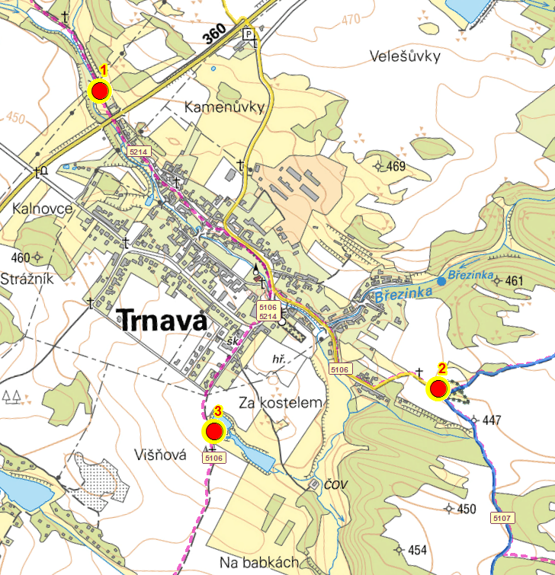

Infotabulka č. 1
- stanoviště v obci Trnava - v místě označeném v celkové situaci v mapě Trnavy výše číslem 1
"údolí Klapovského potoka"

Popis stanoviště:
Jedná se o místo se stávající krytou odpočívkou, infotabulí, košem na odpadky a dřevěným kolostavem. Na SZ okraji obce za silničním mostem v klidném údolí Klapovského potoka. Místo je patřičně udržováno, mobiliář je v dobrém stavu, stávající infotabule taktéž. Obec navrhuje pouze umístit menší tabulku na stojinu odpočívky s aktuálními informacemi Mikroregionu, především o dostupnosti rozhledny na Pekelném kopci. Prochází tudy cyklotrasa 5214 a žlutá turistická trasa KČT, místo je hojně využíváno při turistických akcích.

Návrh:
umístit zde:
- malá infotabulka na stávající odpočívku (velikost cca A4 na výšku, informace a směr rozhledna Pekelný kopec = 14 km), sendvičové složení hliník / plast/ hliník) s polepem, připevnění na stávající konstrukci

Poloha WGS: N 49°15.56895', E 15°55.18613'
Odkaz Mapy.cz – širší okolí: https://mapy.cz/s/277GC

Situace dle katastrální mapy:
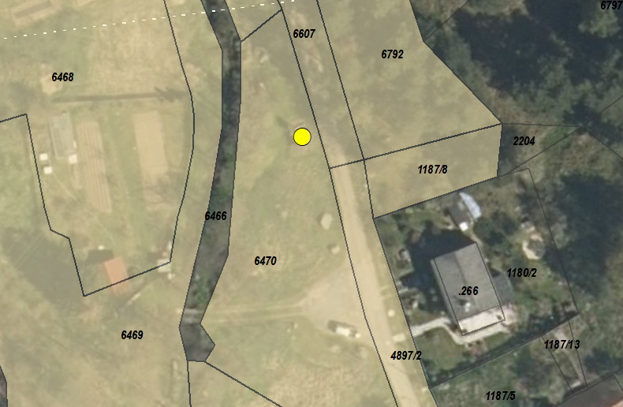
*) pozemky v majetku obce jsou vyznačeny podbarvením, umístění stanoviště žlutě.

Parcela | Výměra [m²] | Druh pozemku | Využití | LV | Katastr | Obchodní jméno, příjmení jméno | IČO-DIČ / RČ
6470 | 1516 | ostatní plocha | jiná plocha | 10001 | Trnava u Třebíče | Obec Trnava | 290599

Stanoviště 1 – pokračování:

Situace dle technické mapy, sítě převzaty z ÚAP:
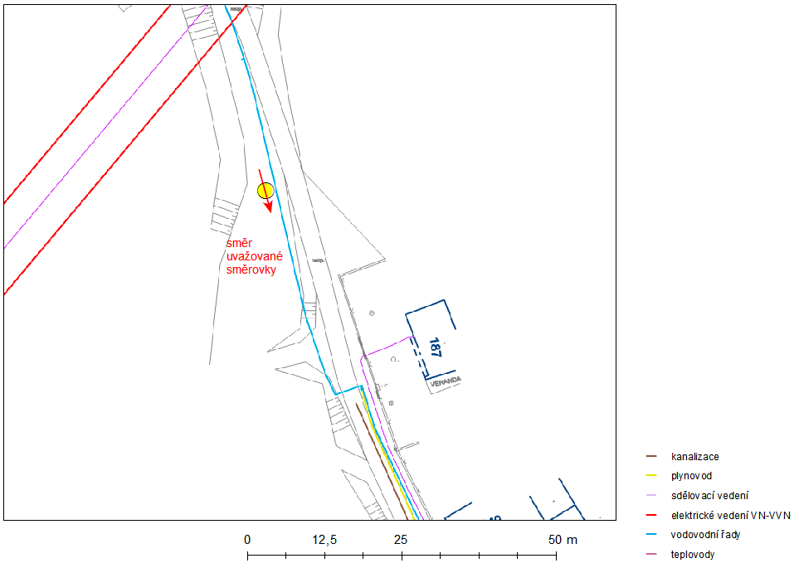
v místě prochází vodovod (VAS)

Fotodokumentace:
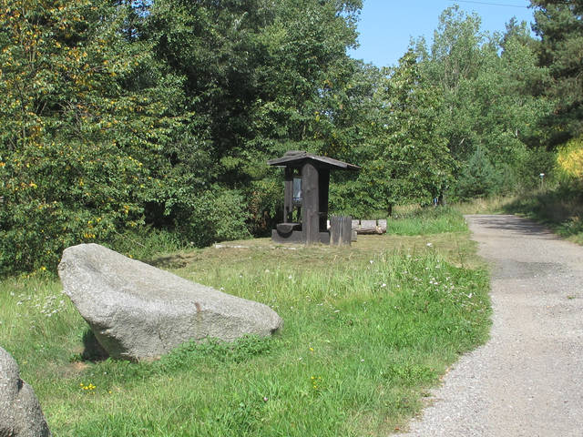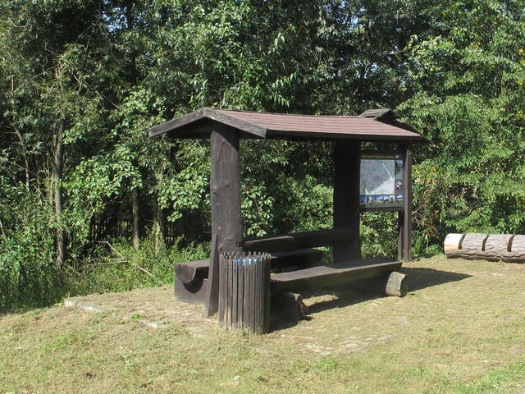

Infotabule č. 2
- stanoviště v obci Trnava - v místě označeném v celkové situaci v mapě Trnavy výše číslem 2
"PP Kobylinec" – infotabule č. 2

Popis stanoviště:
U významné přírodní památky Kobylinec se nachází stávající krytá odpočívka, koš na odpadky, kovový kolostav a infotabule s mapou. Mapa je zastaralá, poškozená. Zde bude obnoven obsah infotabule (nová mapa a informace). Lokalita je významnou křižovatkou cyklotras 5106 s 5107 a turistických značených cest /žlutá a modrá/ – rozcestník KČT a svislé dopravní značení IS, hojně navštěvováno turisty, zejména v jarním období (koniklece).

Návrh:
umístit zde:
- nový obsah infotabule (mapa, textové informace, popř. foto, UV úprava povrchu) sendvičové složení hliník / plast/ hliník) s polepem, připevnění na stávající konstrukci

Poloha WGS: N 49°15.00333', E 15°56.14292'
Odkaz Mapy.cz – širší okolí: https://mapy.cz/s/277WV

Situace dle katastrální mapy:
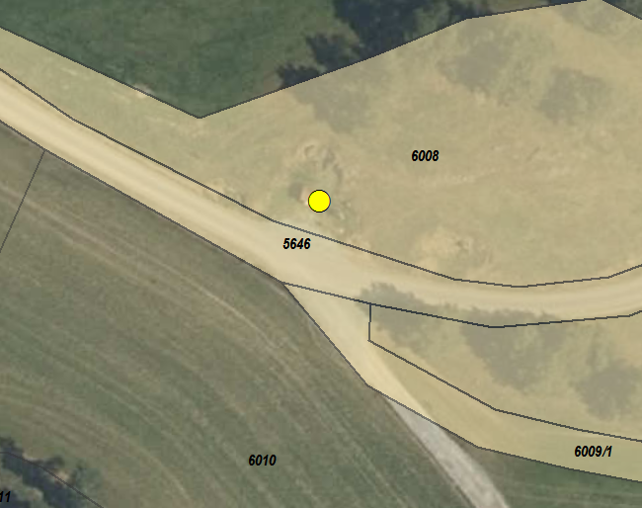
*) pozemky v majetku obce jsou vyznačeny podbarvením, umístění stanoviště žlutě.

Stanoviště 2 – pokračování:

Parcela | Výměra [m²] | Druh pozemku | Využití | LV | Katastr | Obchodní jméno, příjmení jméno | IČO-DIČ / RČ
6008 | 3012 | ostatní plocha | neplodná půda | 10001 | Trnava u Třebíče | Obec Trnava | 290599

Situace dle technické mapy, sítě převzaty z ÚAP:
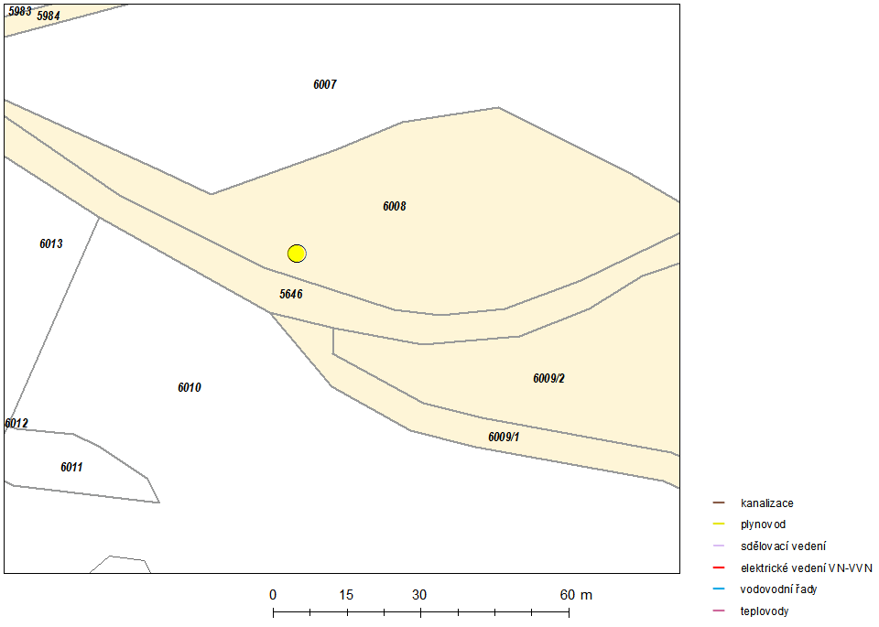
dle dostupných informací žádné sítě
Fotodokumentace:
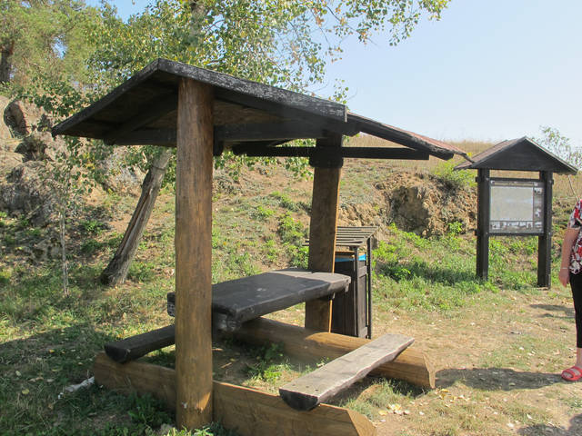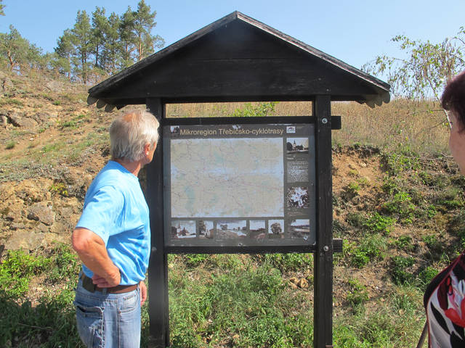

Zpracoval: Mikroregion TŘEBÍČSKO
Dne: 26.02.2019

